订单赠品与赠品库：规格选择、买赠计算与交付核对｜云上订货系统

先把赠品落实到准确规格与单位
订单赠品需要落实到实际可交付的商品规格，赠品库则是把常用赠送规格集中起来，方便代客下单快速筛选。加入赠品库不会自动建立买赠规则，也不会产生仓库库存。商品促销和订单促销各有赠品选择路径，不应把先入赠品库写成所有买赠生效的必要条件；确认是哪种来源后，再准备活动及订单资料。
先核商品名称、商品编号、规格名称、规格编号、条形码与单位。同名五升瓶装与一升瓶装不能互换，赠两瓶和赠两箱也不同。库存、包装换算或规格图片缺失时，先回商品资料和实际仓库补齐；不要只在赠品说明里写正确名称，订单却选择另一包装。销售商品可被活动选作赠品，其普通销售价并不会因加入赠品库就永久变成零。
历史手机商品详情显示调和油六十元、已选规格五升与商品编号，可用于辨识同名商品的准确规格。画面是普通商品详情，没有赠品库或买赠结果，六十元也不是赠送时应另收的金额。管理端设置及原单中的赠品零价要另查，不能凭普通商品详情就声称这瓶油已经成为本单赠品。
准备赠品时明确供货仓库、包装及实际数量，按可用库存安排备货，不只看销售价。赠品库存不足可能让后续下单、审核或发货受阻，具体发生在哪个节点要看原提示与企业设置。先备货再开放活动，缺货时联系客户确认处理办法；不以金额为零为由省去实物、库存或交付核对。
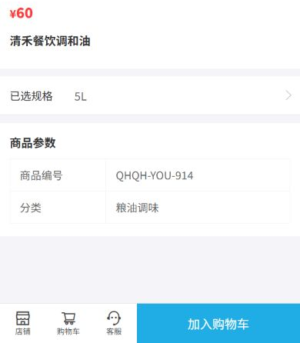
图1：历史普通商品详情：调和油60元、已选5L规格及商品编号；用于辨认规格，不证明成为赠品。

在赠品库添加排序并正确理解移除
在PC管理端找到赠品库，使用选择商品规格进入多选列表，可按商品名称、编号、规格、规格编号或条形码定位。当前页面准备了规格图片、分类、单位、销售价、可用库存及上架状态等字段；入口和添加、排序、移除按钮分别受权限控制。菜单或按钮没有出现时先核本账号及当前环境，不改用优惠券或商品列表假称已进入赠品库。
选好准确规格后批量添加，再回库列表核加入时间及规格编号。服务端按当前企业有效规格校验，不存在或不属于当前企业的规格会失败；同批重复规格及库里已经存在的有效关联会跳过，不重复增加一条。因此再次添加后条数没增加，不一定是失败，应以原提示和同规格记录核结果。下架与规格失效分别核，不能把上架筛选状态当作全部有效性已经检查。
库中可置顶、上移、下移，排序影响快速寻找常用赠品，不决定客户命中哪档买赠。列表可按库存排序，但库里的可用量是企业有效仓库汇总，不能当作本次指定出库仓库的库存。例如汇总十件而出库仓只有一件，仍不能安排该仓赠三件；回实际仓库、规格与单位核供应情况再发货。
移除时页面提示代客下单不能再通过赠品库快速筛选该规格，需要确认。当前移除处理只删除本企业的库关联，不能据此认为商品、促销规则或旧订单会自动清除，也不能承诺存在活动引用就必然拦截移除。移除前人工核正在使用的活动与未交付订单，移除后查库结果及这些原记录；仅想调整顺序时使用排序，不通过删后重加代替核对。
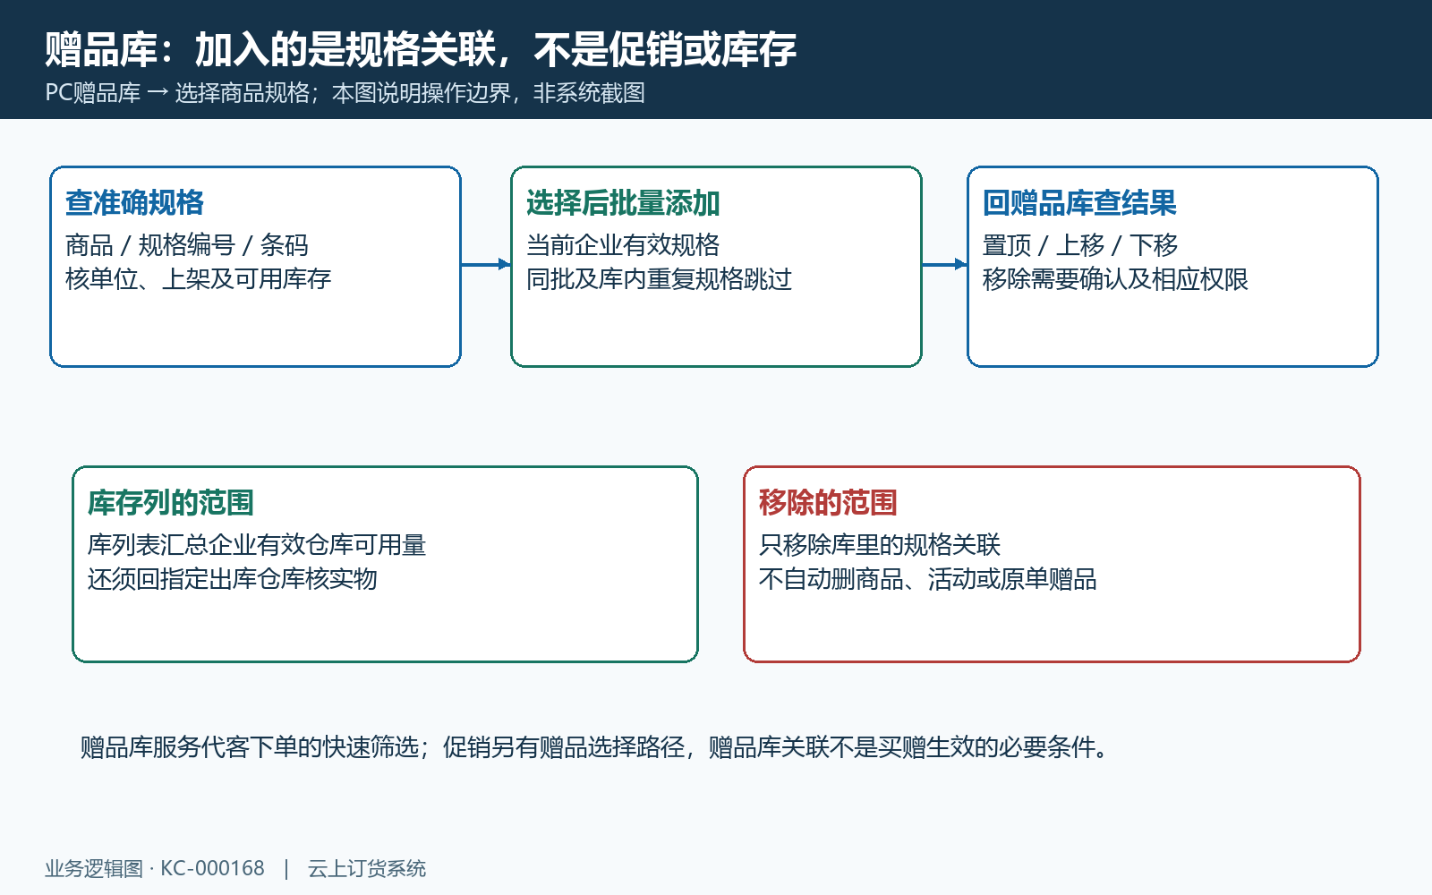
图2：添加、排序、库存汇总与移除分别核；库关联不是促销规则或指定仓库库存。

商品买赠先分购买条件和赠送内容
商品促销的买赠先选择参与购买条件的准确规格，再设置订购数量门槛、赠品类型和赠送数量，同时核活动起止及客户范围。购买清单与赠送清单是两个对象，不能把赠品当成需购买的商品。例如A规格买十件赠B规格两件，A决定门槛，B决定仓库应备的赠品；不能把两件B加进A的购买数量凑十件。
单品买赠可以选择本品或另选赠品，选择本品时不再沿用原先另选赠品的资料；选择赠品则要点选准确商品规格。组合商品买赠仅提供赠品选项，不把单品的本品选项套到组合。切换规则后核所有阶梯行，当前赠品类型的选择会影响多行，不能只看第一行仍正确就保存。参与购买商品、赠品名称、包装与单位都应回详情核。
订购数量门槛与赠送数量须有效正数，并符合企业数量精度，阶梯的购买门槛不能重复。关闭阶梯后只保存首条规则，界面曾填的后续区间不代表仍被应用；阶梯与倍数不能同时勾选。多单位商品需特别核购买单位，相关确认路径不按辅助单位直接应用促销，不能把一箱与一瓶的数值相加后仍按原门槛计算。
商品买赠的倍数在购物车显示、计算接口及提交处理中存在不同判断，不能据此保证它们在同一订单中始终一致。先用同一规格分别核未达门槛、刚达到及两倍门槛，再比较确认页与原单，不只核活动文字。日期、客户、参与规格或赠品失效时按提示排查；不要借重复添加赠品库或提高赠送数量掩盖未命中的原因。
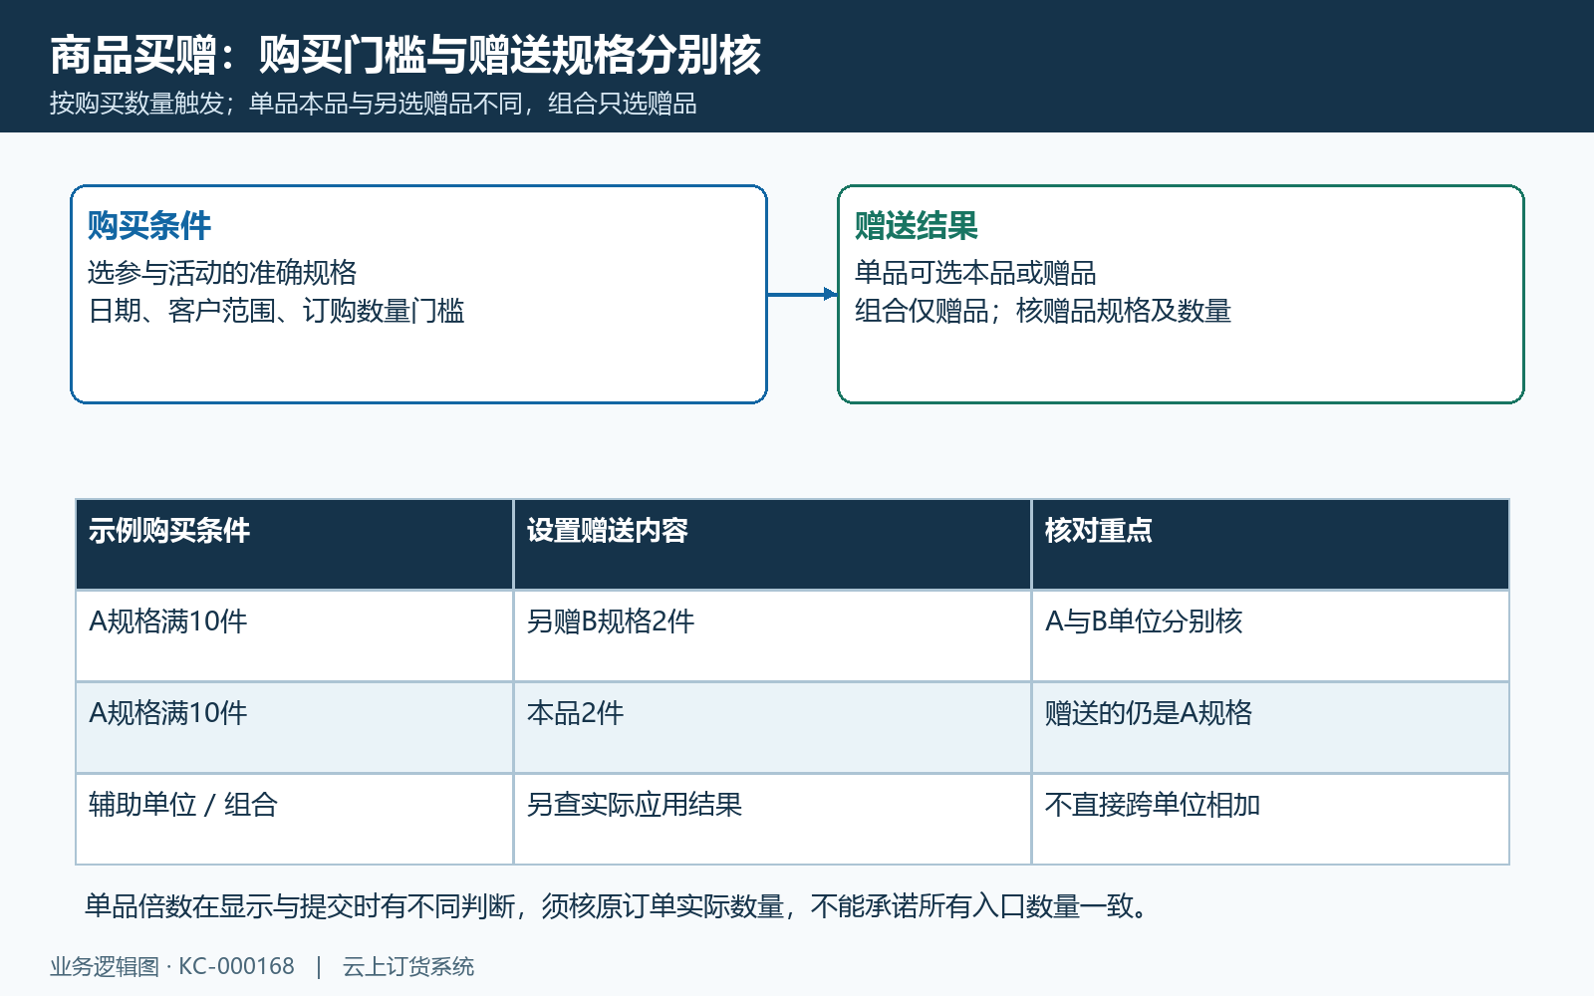
图3：购买规格门槛与赠送规格数量分开；单品可本品，组合只选赠品，倍数结果仍核原单。

订单买赠区分最高阶梯和单档倍数
订单促销的买赠按订购金额条件设置，填写起止时间、客户类型、金额门槛、赠品规格和数量。它与按商品数量触发的买赠不同。当前界面最多五条阶梯，门槛金额须为有效正数且不重复；赠品要实际选中，数量按有效精度填写正数。结束时间不能已经过去，也必须晚于开始时间，不把保存成功直接当作目标客户已命中。
假设单档规则是促销基础金额满二百元赠一件，未开倍数时，四百七十元达到门槛仍按一件核；按倍数含义作算例时，四百七十除以二百向下取整得到二，对应两件，剩余七十元不再算一次；开关是否产生这项数量仍须核本端确认页与原单。这里的四百七十是用于该规则的基础金额，不是把商品原价、优惠后应付、赠品价值和运费随意拼起来的总额。实际基础金额及费用边界要随原单核。
若改用阶梯，设置满二百赠一件、满四百赠三件，四百七十命中最高已达到的四百档，结果按三件核，不是把两档相加成四件，也不再乘两次。界面把阶梯与倍数设为互斥，不能同时承诺阶梯累计和倍数累赠。核边界时分别比较一百九十九、二百、三百九十九、四百及四百七十的结果，赠品规格不同的阶梯也要核具体哪一项被选中。
同企业相同时间对重叠客户类型已有订单促销，保存可能因冲突失败，应回查原活动而非另换标题反复保存。复制规则时下架或失效赠品可能被剔除，必须重新选品；旧的活动说明不能证明新明细齐全。当前实际入口、客户类型与启用状态仍以账号页面为准，任何字段变化都先查新活动结果和旧单留存，不承诺旧单自动按新阶梯改赠。
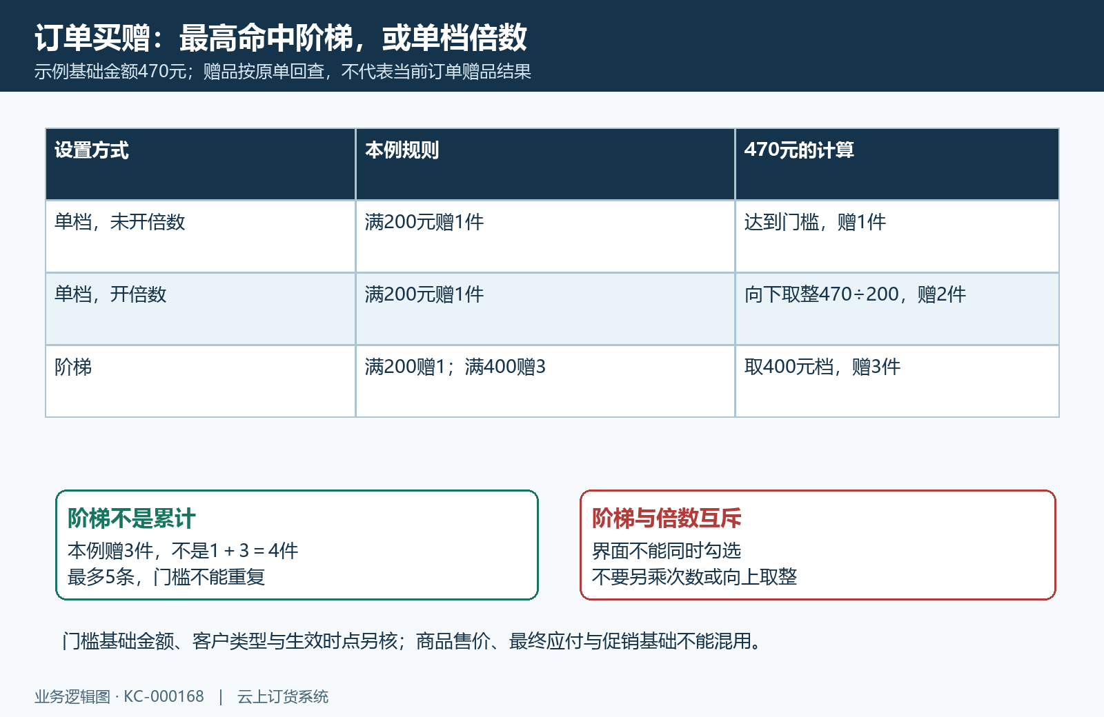
图4：470元基础的规则算例：单档1、倍数含义2、400元阶梯3；实际数量核本端与原单，不累计两档。

手机确认与保存后的原单逐项核赠品
客户先在手机购物车核普通购买规格、单位与勾选数量，查看买赠及赠品内容，再进入确认订单。改变购买数量或取消勾选后重新核条件，之前达到门槛不代表现在仍符合。没有赠品时依次查客户范围、时间状态、购买规格、单位、金额或数量基础及赠品有效性；请求失败和没有命中是不同情况，保存实际提示后再定位。
确认页有赠品标识及零价的相关展示路径，要展开完整商品清单核名称、规格、单位、赠送数量与售价。普通购买同一规格仍是收费商品，不能把它整行改成赠品。确认页只看缩略图、商品种数或订单总额都不足以核赠送内容，历史普通订单或优惠券抵扣画面没有当前赠品结果，不能据此认定本单买赠已经命中。
同一赠品规格可能同时来自商品买赠与订单买赠。相关提交路径按规格合并数量并写零价赠品明细，例如商品赠两件加订单赠一件，应回同一原单核该规格三件。手机确认页涉及合并及倍数的显示须与同一订单实际数量核对，不能只看其中一处数字就告诉仓库已核三件。赠品种数、赠送件数与普通购买件数分开记录，同名不同规格也不混并。
赠品售价为零不代表整单不用核运费、优惠及附加费用，也不等于该规格库存成本为零。提交后回同一订单标识查看赠品明细及金额；无反馈先查原订单，不能反复提交来补赠品。遇到确认页、原单或仓库数量不一致，保留脱敏原单标识、活动及操作时点，核清前暂停错误拣货，不用一张重新创建的订单替代原结果。
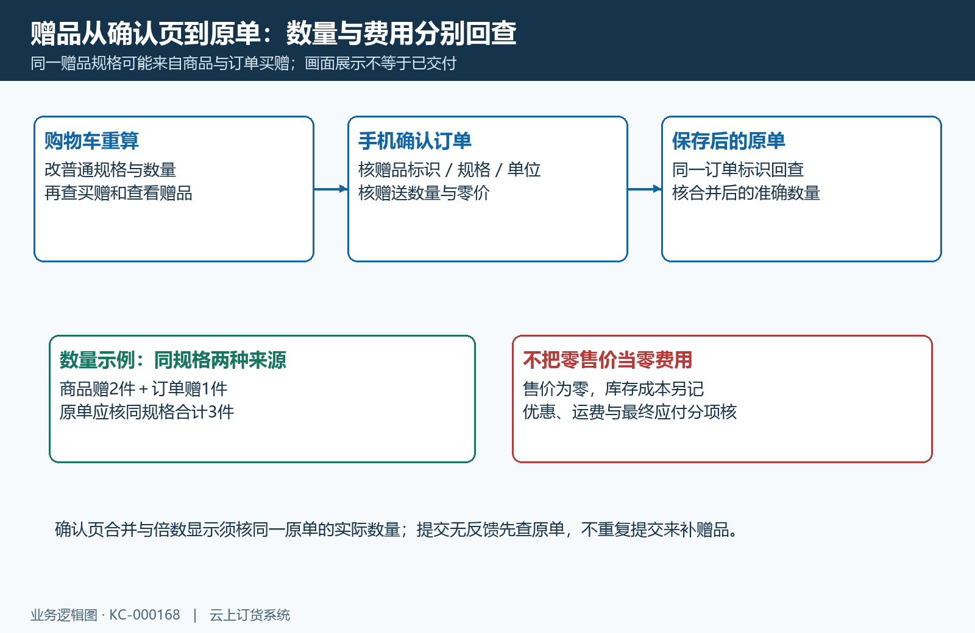
图5：改量后重新核赠品；同规格两种来源合计及零价须回原单，确认页显示须核同一原单的实际数量。

仓库按赠品明细交付并核成本和退回
仓库从最终有效原单逐行准备赠品，核准确规格、单位、数量、指定仓库及拣货出库记录。赠品库是选品方便入口，活动说明是计算依据，二者都不是已发货证据。原单显示赠三瓶时实际交付也要三瓶，不能只备收费商品或按赠品种数发货；缺货、包装不匹配或实际量不足时先联系相应业务岗位和客户。
缺货需替换或补发时，先确认允许的业务操作和客户接受的规格数量，再使有效订单、出库与交接记录一致，不能在备注写替换却仍发原规格，或直接手工加库存掩盖短缺。已经发出的赠品与尚未交付的赠品分别处理，客户签收时核实物，订单完成或款项结清不能单独证明赠品已交付。
赠品有零售价，但相关订单处理仍计算库存成本；相关赠品类型的销售提成及商品积分按零处理，不把普通商品的提成或积分套到赠品。成本、销售额、毛利及仓库耗用分别回有效单据与企业报表核，不能从客户应付没有增加推断这次促销没有经营成本。完整报表口径未实核时保留待核，不把局部处理推广为所有版本都一致。
取消订单、改量或退货时查原赠品是否已经出库、实物是否退回以及对应库存单据状态；免费赠品也有实物流。赠品库移除、活动结束或订单退款不会单独证明赠品库存已返还，赠品库存是否返还仍须沿原退货和库存单据逐项确认。保存前后原单、赠品数量与库存记录，使客户收到的货、仓库发出的货及经营成本可对照，再完成这一单的交付检查。
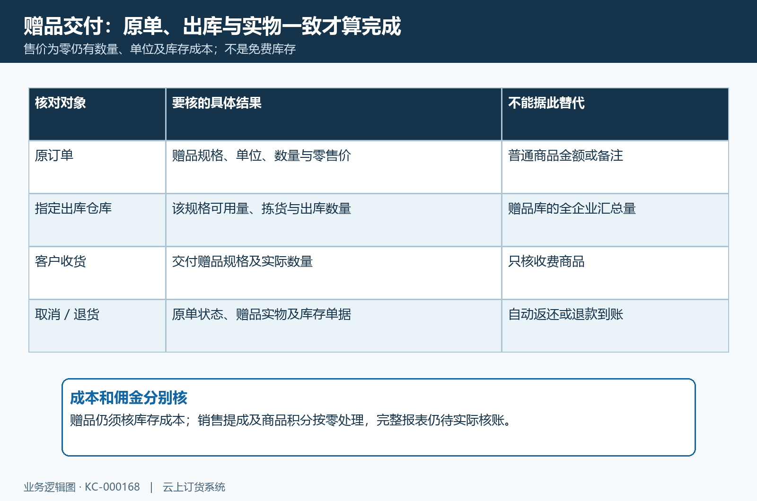
图6：原单、指定仓库、交付实物与成本分开核；取消退货返还不由零售价或库移除证明。

下一步学习
继续核商品促销规则与订单促销条件，再查销售出库。

